PIKAOHJE Cmap Toolsin KÄYTTÖÖN

1. Käsitekartan avaaminen (ellei avaudu automaattisesti)

”Näkymät” –ikkunassa: Tiedosto → Uusi käsitekartta → avautuu ”Nimetön 1” –niminen uusi käsitekartta. Tähän alat työstää omaa käsitekarttaasi.

2. Käsitteen lisääminen

Avatussa käsitekartassa tuplaklikkaa hiiren vasenta painiketta → syntyy kappale, jonka sisällä on kysymysmerkkejä. Kirjoita haluamasi sana(t) kysymysmerkkien tilalle. Klikkaa jossakin kohtaa tyhjällä alueella vahvistaaksesi kirjoittamasi.

3. Nuoli (linkki) seuraavaan käsitteeseen

Raahaa hiiren vasemmalla painikkeella käsitteen päällä olevia nuolia. Vapauta painike haluamassasi kohdassa → syntyy uusi käsite ja käsitteet yhdistävä suorakulmio. Anna suorakulmiolle nimi.

4. Käsitekartan tallentaminen

4.1. Omalle tietokoneelle: Tiedosto → Vie tiedostoon → Kuvatiedosto. Avautuu ikkuna ”Tallenna käsitekartta kuvatiedostoon”, jossa voit antaa tiedostolle nimen, valita kuvatiedoston tyypin ja määrittää sijainnin, jonne tiedosto tallentuu. Tämän jälkeen paina ”Save”.

4.2. Omiin käsitekarttoihin Cmap Toolsissa: Tiedosto→ Tallenna nimellä. Anna käsitekartalle nimi, valitse sijainniksi ”Omat käsitekartat” ja paina ”Tallenna”.

5. Kuvan liittäminen (Yksi keino)

Kuva voidaan raahata tietokoneen työpöydältä tai avoimesta kansiosta. Raahaa kuva käsitteen päälle ja vapauta hiiren painike → avautuu ”Muokkaa resurssilinkkiä” –ikkuna, jossa voit asettaa kuvan käsitteen taustakuvaksi, tai valita ”Lisää resurssilinkkinä”. Jälkimmäisessä tapauksessa käsitteeseen tulee näkyviin ikoni (pikkukuva). Klikkaa ikonia → kuvan nimi tulee näkyviin → klikkaa nimeä → kuva avautuu.

6. Linkin lisääminen

Klikkaa käsitteen päällä hiiren oikeaa painiketta. Valitse ”Lisää verkko-osoite”, jolloin aukeaa ikkuna ”Lisää verkko-osoite”. Määritä ikkunassa resurssin nimi ja web-osoite. Valitse ”Ok”. Käsitteeseen tulee näkyviin ikoni → klikkaa ikonia→ linkin nimi tulee näkyviin → klikkaa nimeä → sivu avautuu.

7. Ulkoasu

Voit muokata käsitekarttasi ulkonäköä menemällä ylävalikosta Muotoilu → Tyylit. Avautuu ”Tyylit” –ikkuna, jossa voit muokata käsitteiden, taustan ja linkkiviivojen väriä, kokoa, muotoa, taustakuvia ym. haluamallasi tavalla. Fontin kokoa vaihtamalla voit muuttaa käsitteiden kokoa, mikäli esimerkiksi haluat ilmaista käsitteiden välisiä suhteita niiden koon avulla.

8. Esikatselu

Tiedosto → Esikatselu. Voit muokata sivun asettelua ja määrittää sen, kuinka monelle sivulle kartta tulostuu.

Lisää ja perusteellisempia ohjeita sekä tietoa monista muista Cmapin mahdollisuuksista löydät ylävalikosta Ohje → Cmap Toolsin ohjeet, tai sivulta http://cmap.ihmc.us/Support/help/Suomi. Tämä pikaohje on laadittu tuon ohjeen pohjalta.

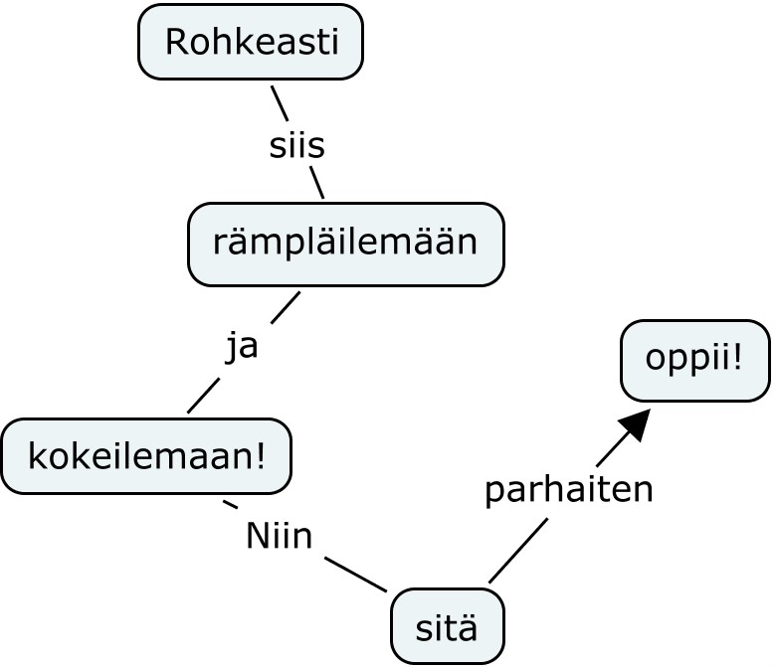

Huomioi myös mahdollisuus ”Muokkaa → Kumoa”. ☺

9. Valmiin käsitekartan tuominen wikispacesiin

Tallenna valmis käsitekarttasi jonnekin omalle tietokoneelle. Kirjaudu sisään www.tvtopetus.wikispaces.com. Mene Mind Map –kansioon ja valitse ”Edit”. Anna käsitekartallesi nimi (mielellään sellainen, joka erottuu muista) ja kirjoita se ikkunaan. Mustaa kirjoittamasi ja valitse ylävalikosta ”File”. Avautuu ”Images and Files” –ikkuna → valitse oikeasta yläreunasta ”Upload Files” →Hae käsitekarttasi koneelta, jolloin se tulee näkyviin ”Images and Files” –ikkunaan. Tuplaklikkaa tiedostoa, jolloin se ilmestyy Mind Map-kansioon. Muista paina lopuksi ”Save”.

